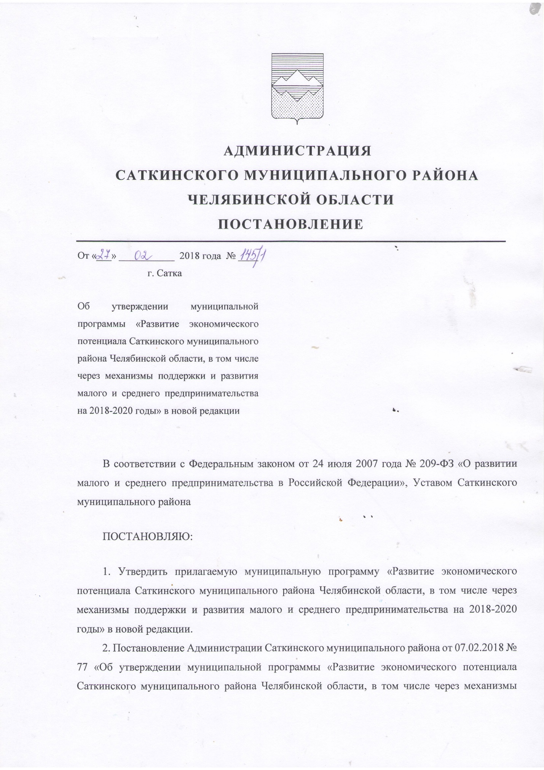

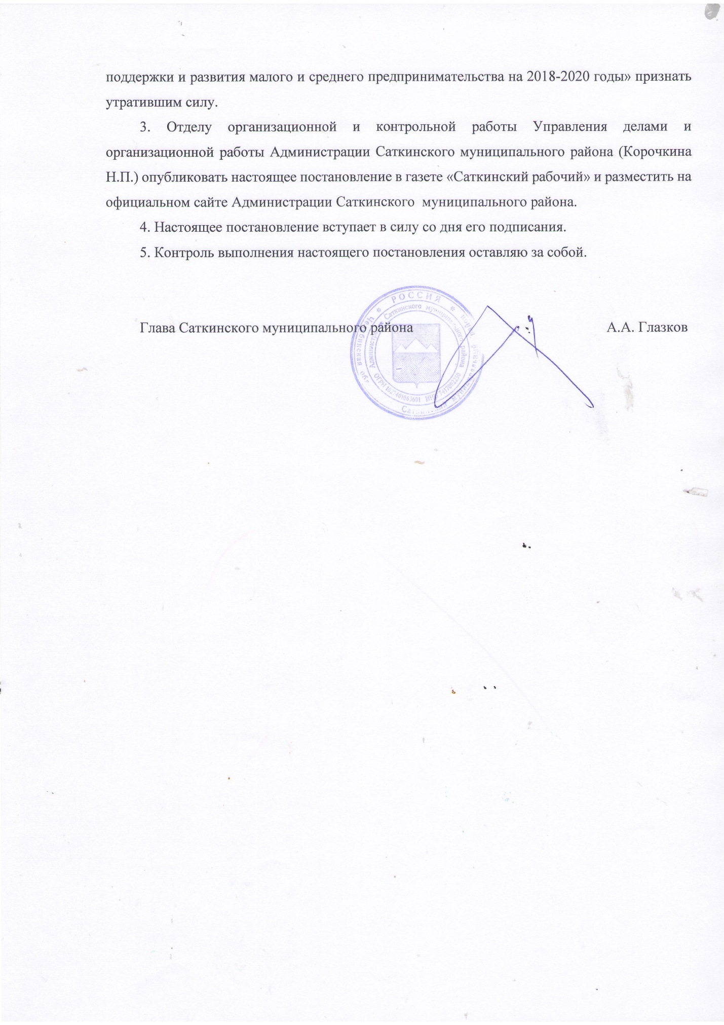

УТВЕРЖДЕНА
постановлением Администрации
Саткинского муниципального района
от «__» _____________ 2018 года № ___

Муниципальная программа
«Развитие экономического потенциала Саткинского муниципального района Челябинской области, в том числе через механизмы поддержки и развития малого и среднего предпринимательства на 2018-2020 годы»

Содержание

Паспорт муниципальной программы «Развитие экономического потенциала Саткинского муниципального района Челябинской области, в том числе через механизмы поддержки и развития малого и среднего предпринимательства на 2018-2020 годы»
Пояснительная записка к муниципальной программе ««Развитие экономического потенциала Саткинского муниципального района Челябинской области, в том числе через механизмы поддержки и развития малого и среднего предпринимательства на 2018-2020 годы»
Раздел I. Содержание проблемы и обоснование необходимости ее решения программными методами.
Раздел II. Основные цели и задачи муниципальной программы.
Раздел III. Сроки и этапы реализации муниципальной программы.
Раздел IV. Система мероприятий муниципальной программы.
Раздел V. Ресурсное обеспечение муниципальной программы.
Раздел VI. Организация управления и механизм выполнения мероприятий муниципальной программы.
Раздел VII. Ожидаемые результаты реализации муниципальной программы.
Раздел VIII. Финансово-экономическое обоснование муниципальной программы.
Раздел XIX. Методика оценки эффективности муниципальной программы.

Паспорт муниципальной программы
«Развитие экономического потенциала Саткинского муниципального района, в том числе через механизмы поддержки и развития малого и среднего предпринимательства
Саткинского муниципального района Челябинской области
на 2018-2020 годы»

Наименование муниципальной программы | Муниципальная программа «Развитие экономического потенциала Саткинского муниципального района Челябинской области, в том числе через механизмы поддержки и развития малого и среднего предпринимательства на 2018-2020 годы»
Ответственный исполнитель муниципальной программы | Администрация Саткинского муниципального района
Соисполнители муниципальной программы | Общественный координационный совет по развитию малого и среднего предпринимательства в Саткинском муниципальном районе
Подпрограммы муниципальной программы | __________________
Программно-целевые инструменты муниципальной программы | __________________
Основные цели муниципальной программы | Создание благоприятного предпринимательского климата на основании совершенствования механизмов и инфраструктуры поддержки бизнеса, включая качественную проектно - сметную документацию для принятия эффективных и обоснованных решений при формировании программ развития экономики Саткинского муниципального района
Основные задачи муниципальной программы | 1.Развитие механизмов поддержки субъектов малого и среднего предпринимательства  2. Обеспечение рационального использования бюджетных средств.
Целевые индикаторы и показатели с разбивкой по годам и по источникам финансирования муниципальной программы | за счет средств бюджета Саткинского муниципального района запланировано достижение следующих целевых показателей:  1. Число субъектов малого и среднего предпринимательства на 10 тыс. человек населения:  на 2018 год – 172,3 единицы;  на 2019 год – 174,4 единицы;  на 2020 год – 174,4 единицы;  2. Доля среднесписочной численности работников (без внешних совместителей) малых и средних предприятий в среднесписочной численности работников (без внешних совместителей) всех предприятий и организаций:  на 2018 год – 33,4 %;  на 2019 год – 33,8 %;  на 2020 год – 33,8 %  3. Количество юридических лиц, обратившихся за муниципальной услугой «Предоставление информационной и консультационной поддержки субъектам малого и среднего предпринимательства (содержание услуги – консультирование)» в МАУ «ЦИРиП – Проектный офис»:  на 2018 год – 2000 единиц;  на 2019 год – 2000 единиц;  на 2020 год – 2000 единиц.  4. Индекс удовлетворенности получателей муниципальной услуги «Предоставление информационной и консультационной поддержки субъектам малого и среднего предпринимательства (содержание услуги – консультирование)»:  на 2018 год – 80%;  на 2019 год – 80%;  на 2020 год – 80%.  5. Количество юридических лиц, обратившихся за муниципальной услугой «Предоставление информационной и консультационной поддержки субъектам малого и среднего предпринимательства (содержание услуги – осуществление комплекса мероприятий по управлению проектами (проведение отбора проектов; планирование, организация выполнения работ по проекту; обеспечение контроля выполнения работ по проекту))» в МАУ «ЦИРиП – Проектный офис»:  на 2018 год – 20 единиц;  на 2019 год – 20 единиц;  на 2020 год – 20 единиц.  6. Индекс удовлетворенности получателей муниципальной услуги «Предоставление информационной и консультационной поддержки субъектам малого и среднего предпринимательства (содержание услуги – осуществление комплекса мероприятий по управлению проектами (проведение отбора проектов; планирование, организация выполнения работ по проекту; обеспечение контроля выполнения работ по проекту)»:  на 2018 год – 80%;  на 2019 год – 80%;  на 2020 год – 80%.  7.Количество объектов, на которые разработана проектно-сметная документация в рамках выполнения муниципальной работы «Осуществление архитектурно-строительного проектирования», шт.  на 2018 год – 3;
Сроки и этапы реализации муниципальной программы | 2018-2020 годы
Объемы и источники  финансирования муниципальной программы  с разбивкой по годам и по источникам финансирования | объем финансирования программы за счет средств бюджета Саткинского муниципального района:  на 2018 год – 11 533,7 тыс. рублей;  на 2019 год – 2 967,4 тыс. рублей;  на 2020 год – 2 977,4 тыс. рублей.
Ожидаемые конечные результаты реализации муниципальной программы | 1. Число субъектов малого и среднего предпринимательства на 10 тыс. человек населения: 174,4 единиц к концу 2020 года  2.Доля среднесписочной численности работников (без внешних совместителей) малых и средних предприятий в среднесписочной численности работников (без внешних совместителей) всех предприятий и организаций: 33,8 % к концу 2020 года  3.Доля объектов, на которые разработана проектно-сметная документация в рамках выполнения муниципальной работы «Осуществление архитектурно-строительного проектирования» - 22% к 2020 г.

Пояснительная записка к муниципальной программе
«Развитие экономического потенциала Саткинского муниципального района Челябинской области, в том числе через механизмы поддержки и развития малого и среднего предпринимательства на 2018-2020 годы»

В Стратегическом плане развития Саткинского муниципального района до 2020 года развитие предпринимательства определено «точкой роста» экономики района, что обусловлено высокой значимостью малого и среднего бизнеса в решении социальных и экономических задач.
Особую роль малого и среднего предпринимательства в условиях муниципального образования определяют следующие факторы:
– создание конкуренции на рынках товаров и услуг;
– создание новых рабочих мест, что способствует снижению уровня безработицы и социальной напряженности;
– влияние предпринимательской деятельности на формирование местных бюджетов.
Муниципальная программа ««Развитие экономического потенциала Саткинского муниципального района Челябинской области, включая механизмы поддержки и развития малого и среднего предпринимательства на 2018-2020 годы» (далее – Программа) является логическим продолжением ранее действующих районных программ и разработана в целях обеспечения благоприятных условий для динамичного развития малого и среднего предпринимательства в Саткинском районе.
Основной целью Программы является – Создание благоприятного предпринимательского климата на основании совершенствования механизмов и инфраструктуры поддержки бизнеса, включая качественную проектно - сметную документацию для принятия эффективных и обоснованных решений при формировании программ развития экономики Саткинского муниципального района , котораяч будет достигнута при решении задач развития механизмов поддержки субъектов малого и среднего предпринимательства и разработки проектно-сметной документации на строительство, реконструкцию, ремонт и перевооружение объектов.
В результате реализации Программы планируется к концу 2020 года достичь следующие целевые показатели:
– число субъектов малого и среднего предпринимательства на 10 тыс. человек населения – 174,4 единицы;
– доля среднесписочной численности работников (без внешних совместителей) малых и средних предприятий в среднесписочной численности работников (без внешних совместителей) всех предприятий и организаций – 33,8%.
- Доля объектов, на которые разработана проектно-сметная документация в рамках выполнения муниципальной работы «Осуществление архитектурно-строительного проектирования» - 22% к 2020 г.

Раздел I. Содержание проблемы и обоснование необходимости ее решения
программными методами

1. В Саткинском муниципальном районе с 2009 года развитие и поддержка субъектов малого и среднего предпринимательства осуществляется на основе программно-целевого метода. Данный метод и системный подход к вопросам развития малого и среднего предпринимательства, основанный на реализации муниципальных целевых программ, разрабатываемых с учетом реального состояния дел в малом и среднем бизнесе, его потребностей и уровня развития в различных отраслях экономики, проблем и задач, стоящих перед Саткинским муниципальным районом, возможностью районного бюджета, полностью себя оправдывает. Комплексный подход обеспечивает наиболее рациональную концентрацию финансовых, материальных, трудовых ресурсов для достижения целевой функции.
2. Анализ ситуации в развитии малого и среднего предпринимательства показывает, что это - одна из наиболее динамично развивающихся сфер. Количество хозяйствующих субъектов малого и среднего предпринимательства в Саткинском районе по оперативным данным по итогам 2016 года составило 1 371 субъект малого и среднего предпринимательства, в том числе 426 малых организаций, 888 индивидуальных предпринимателей, 30 средних организаций, 27 крестьянско-фермерских хозяйств.
Основной задачей развития предпринимательства в Саткинском районе является обеспечение занятости населения. Среднесписочная численность занятых в сфере малого и среднего предпринимательства по оперативным данным составила 11 341 человек (30,6 процентов от общей численности, занятых в экономике Саткинского муниципального района).
Оборот субъектов малого и среднего бизнеса по оперативным данным составил на 01.01.2017 года 15 468 892,8 тыс. рублей. Наибольший вклад в формирование оборота малых организаций вносят предприятия сферы торговли, обрабатывающие производства и организации, занимающиеся операциями с недвижимым имуществом.
С каждым годом растет вклад предпринимательства в экономику Саткинского района. По итогам 2016 года 28,7% оборота по полному кругу организаций Саткинского района составляет оборот субъектов малого и среднего предпринимательства.
3. Несмотря на положительные тенденции развития предпринимательства в Саткинском районе, по результатам мониторинга и анкетирования субъектов малого и среднего предпринимательства, проводимых МАУ «ЦИРиП – Проектный офис», выявлен ряд сдерживающих факторов:
1) недостаток «длинных» и дешевых кредитных ресурсов, поскольку «короткие» и дешевые кредитные ресурсы обеспечиваются функционирующей микрофинансовой организацией;
2) высокий износ основных средств в сфере малого и среднего предпринимательства;
3) низкий уровень инвестиций малых и средних предприятий в основной капитал;
4) высокая доля «сетевых магазинов» в сфере розничной торговли;
5) увеличение тарифной нагрузки на энергоресурсы;
6) отсутствие доступного проектного ресурса, значительные финансовые и временные затраты на составление проектно-сметной документации, необходимость сметного консультирования для быстрого и качественного решения вопросов производственного бизнеса.
Для эффективного решения перечисленных проблем малого и среднего бизнеса необходим комплексный подход, обеспечивающий одновременную координацию действий всех заинтересованных сторон: Администрации Саткинского муниципального района и Собрания депутатов Саткинского муниципального района, субъектов малого и среднего предпринимательства и организаций, образующих инфраструктуру поддержки предпринимательства.

Раздел II. Основные цели и задачи муниципальной программы

4. Целью Программы является создание благоприятного предпринимательского климата на основании совершенствования механизмов и инфраструктуры поддержки бизнеса, включая качественную проектно - сметную документацию для принятия эффективных и обоснованных решений при формировании программ развития экономики Саткинского муниципального района.
Данная цель соответствует цели Стратегического плана развития Саткинского муниципального района до 2020 года – цель 2.3. Поддержка и формирование благоприятных условий для развития предпринимательства.
5. Для достижения поставленных целей предусматривается решение следующих задач:
1) Развитие механизмов поддержки субъектов малого и среднего предпринимательства;
2) Обеспечение рационального использования бюджетных средств.
6. Комплекс мероприятий Программы призван реализовать поставленные задачи.

Раздел III. Сроки и этапы реализации муниципальной программы

7. Реализация Программы рассчитана на 2018-2020 годы и предполагает:
– продолжение работы по оказанию различных форм финансовой поддержки субъектов малого и среднего бизнеса;
– развитие информационной сети для широкого освещения субъектов малого и среднего предпринимательства о новых формах поддержки в рамках Программы.
- создание нового направления работы – разработка проектно-сметной документации
Прекращение реализации мероприятий Программы осуществляется в случаях прекращения финансирования Программы или необоснованного не достижения целевых индикативных показателей.

Раздел IV. Система мероприятий муниципальной программы

8. В Программе предусматривается реализация следующих мероприятий:
– предоставление субсидий субъектам малого и среднего предпринимательства;
– выполнение муниципального задания.
–приобретение мебели, компьютерной техники, канцелярских приборов, специализированного оборудования, расходных материалов для обеспечения работы компьютерной техники, программного обеспечения (программа «Автокад» на 5 рабочих мест, сетевая версия на 2 года, программа «РИК» на 1 рабочее место с поддержкой) и его настройка и обслуживание.
Система основных мероприятий Программы представлена в таблице 1.

Таблица 1
Система основных мероприятий Программы
№  п/п | Наименование мероприятия | Исполнители | Срок  исполнения | Источник  финансирования | Объем финансирования, тыс.руб.
Цель Программы: создание благоприятного предпринимательского климата на основании совершенствования механизмов и инфраструктуры поддержки бизнеса, включая качественную проектно - сметную документацию для принятия эффективных и обоснованных решений при формировании программ развития экономики Саткинского муниципального района
Задача 1: Развитие механизмов поддержки субъектов малого и среднего предпринимательства
1 | Предоставление субсидий субъектам малого и среднего предпринимательства | Администрация Саткинского муниципального района в лице МАУ «ЦИРиП – Проектный офис» | 2018-2020 годы | бюджет Саткинского муниципального района | 2018 – 1 000,0  2019 – 0,0  2020 – 0,0
2 | Консультационные услуги по проектированию возможностей стратегии развития и поддержки малого и среднего предпринимательства в Саткинском муниципальном районе (3 этапа) | Администрация Саткинского муниципального района в лице МАУ «ЦИРиП – Проектный офис» | 2018-2020 годы | бюджет Саткинского муниципального района | 2018 – 1 100,0  2019 – 0,0  2020 – 0,0
3 | Выполнение муниципального задания в части предоставления муниципальной услуги «Предоставление информационной и консультационной поддержки субъектам малого и среднего предпринимательства (содержание услуги – консультирование)» и муниципальной услуги «Предоставление информационной и консультационной поддержки субъектам малого и среднего предпринимательства (содержание услуги – осуществление комплекса мероприятий по управлению проектами (проведение отбора проектов; планирование, организация выполнения работ по проекту; обеспечение контроля выполнения работ по проекту))» | Администрация Саткинского муниципального района в лице МАУ «ЦИРиП – Проектный офис» | 2018-2020 годы | бюджет Саткинского муниципального района | 2018 – 3 298,3  2019 – 2 967,4  2020 – 2 977,4
Задача 2 Обеспечение рационального использования бюджетных средств
4 | Выполнение муниципального задания в части выполнения муниципальной работы «Осуществление архитектурно-строительного проектирования» | Администрация Саткинского муниципального района в лице МАУ «ЦИРиП – Проектный офис» | 2018-2020 годы | бюджет Саткинского муниципального района | 2018 – 4 639,4  2019 – 0  2020 – 0
5. | Приобретение мебели, компьютерной техники, канцелярских приборов, специализированного оборудования, расходных материалов для обеспечения работы компьютерной техники, программного обеспечения (программа «Автокад» на 5 рабочих мест, сетевая версия  на 2 года, программа «РИК» на 1 рабочее  место с поддержкой) и его настройка и обслуживание. | Администрация Саткинского муниципального района в лице МАУ «ЦИРиП – Проектный офис» | 2018-2020 годы | бюджет Саткинского муниципального района | 2018 – 1 496,0  2019 – 0,0  2020 – 0,0
Всего по программе |  |  |  |  | 2018 – 11 533,7  2019 – 2 967,4  2020 – 2 977,4

Раздел V. Ресурсное обеспечение муниципальной программы

9. Источником финансирования мероприятий Программы являются средства бюджета Саткинского муниципального района. Общий объем финансирования Программы составляет:
2018 год – 11 533,7 тыс. рублей;
2019 год – 2 967,4 тыс. рублей;
2020 год – 2 977,4 тыс. рублей.

Раздел VI. Организация управления и механизм выполнения мероприятий
муниципальной программы

10. Администрация Саткинского муниципального района в лице МАУ «ЦИРиП – Проектный офис» осуществляет управление реализацией Программы, обеспечивает своевременное и качественное выполнение мероприятий Программы, целевое и эффективное использование средств бюджета Саткинского муниципального района, выделяемых на ее реализацию.
11. Администрация Саткинского муниципального района в лице МАУ «ЦИРиП – Проектный офис» ежегодно готовит бюджетную заявку на финансирование Программы из бюджета на очередной финансовый год, а также уточняет затраты по программным мероприятиям с учетом доходов районного бюджета на соответствующий финансовый год.
12. Общий контроль за исполнением Программы осуществляет Администрация Саткинского муниципального района.
13. Администрация Саткинского муниципального района в лице МАУ «ЦИРиП – Проектный офис»:
1) обеспечивает разработку Программы, ее согласование и внесение в установленном порядке на утверждение Главе Саткинского муниципального района;
2) организует реализацию Программы и несет ответственность за достижение целевых индикаторов и показателей Программы и конечных результатов ее реализации, а также за эффективное использование бюджетных средств;
3) представляет по запросу сведения, необходимые для проведения мониторинга реализации Программы;
4) подготавливает годовой отчет и представляет его в Комитет экономики до 1 марта 2017 года;
5) осуществляет подготовку предложений по объемам и источникам реализации Программы;
6) размещает:
– утвержденную (внесение изменений и дополнений) Программу на официальном сайте Администрации Саткинского муниципального района в сети Интернет;
– годовой отчет по выполнению Программы на сайте «Малый бизнес Саткинского района».

Раздел VII. Ожидаемые результаты реализации муниципальной программы

14. Динамика индикативных показателей, которые будут достигнуты в результате реализации мероприятий Программы, представлена в таблице 2.
Таблица № 2
Целевые показатели Программы
Наименование индикативного показателя | Пункты, подпункты таблицы 1 раздела 4 муниципальной программы «Система программных мероприятий», которые направлены на достижение планируемых значений индикативных показателей | Планируемое значение показателя в разбивке по годам и источникам финансирования | Характеристика показателя  (в том числе с обязательным указанием особенностей при проведении оценки достижения индикативных показателей | Формула расчета показателя
Цель Программы: Создание благоприятного предпринимательского климата
Задача 1: Развитие механизмов поддержки субъектов малого и среднего предпринимательства
1.Число субъектов малого и среднего предпринимательства на 10 тыс. человек населения, единиц* | п.1 | 2018 год – 172,3  2019 год – 174,4  2020 год – 174,4  (бюджет Саткинского муниципального района) | Данный показатель характеризует создание новых предприятий на основании повышения интереса к предпринимательской деятельности | Число субъектов малого и среднего предпринимательства /Среднегодовая численность населения района*10 000
2. Доля среднесписочной численности работников (без внешних совместителей) малых и средних предприятий в среднесписочной численности работников (без внешних совместителей) всех предприятий и организаций,  процентов* | п.1 | 2018 год – 33,4  2019 год – 33,8  2020 год – 33,8  (бюджет Саткинского муниципального района) | Данный показатель характеризует эффективность выполнения всех основных мероприятий программы, том числе стимулирование создания новых рабочих мест за счет оказания различных форм финансовой поддержки | Среднесписочная численность работников н малых и средних предприятий (без учета индивидуальных предпринимателей)/Среднесписочная численность работников по полному кругу (без учета индивидуальных предпринимателей)*100
3. Количество юридических лиц, обратившихся за муниципальной услугой «Предоставление информационной и консультационной поддержки субъектам малого и среднего предпринимательства (содержание услуги –консультирование)» в МАУ «ЦИРиП – Проектный офис», единиц | п.2 | 2018 год – 2 000  2019 год – 2 000  2020 год – 2 000  (бюджет Саткинского муниципального района) | Данный показатель характеризует эффективность выполнения муниципального задания | абсолютный показатель
4. Индекс удовлетворенности получателей муниципальной услуги «Предоставление информационной и консультационной поддержки субъектам малого и среднего предпринимательства (содержание услуги – консультирование)»,  % | п.2 | 2018 год – 80  2019 год – 80  2020 год – 80  (бюджет Саткинского муниципального района) | Данный показатель отражает степень удовлетворенности получателей муниципальной услуги | И=Чу/Чо*100%,  где И – индекс удовлетворенности получателей услуги,  Чу – количество юридических лиц, удовлетворенных качеством процесса предоставления услуги,  Чо – количество юридических лиц, обратившихся за услугой
5. Количество юридических лиц, обратившихся за муниципальной услугой «Предоставление информационной и консультационной поддержки субъектам малого и среднего предпринимательства (содержание услуги –осуществление комплекса мероприятий по управлению проектами (проведение отбора проектов; планирование, организация выполнения работ по проекту; обеспечение контроля выполнения работ по проекту))» в МАУ «ЦИРиП – Проектный офис», единиц | п.2 | 2018 год – 20  2019 год – 20  2020 год – 20  (бюджет Саткинского муниципального района) | Данный показатель характеризует эффективность выполнения муниципального задания | абсолютный показатель
6. Индекс удовлетворенности получателей муниципальной услуги «Предоставление информационной и консультационной поддержки субъектам малого и среднего предпринимательства (содержание услуги –осуществление комплекса мероприятий по управлению проектами (проведение отбора проектов; планирование, организация выполнения работ по проекту; обеспечение контроля выполнения работ по проекту))»,  % | п.2 | 2018 год – 80  2019 год – 80  2020 год – 80  (бюджет Саткинского муниципального района) | Данный показатель отражает степень удовлетворенности получателей муниципальной услуги | И=Чу/Чо*100%,  где И – индекс удовлетворенности получателей услуги,  Чу – количество юридических лиц, удовлетворенных качеством процесса предоставления услуги,  Чо – количество юридических лиц, обратившихся за услугой
7.Количество объектов на которые разработана проектно-сметная документация в рамках выполнения муниципальной работы «Осуществление архитектурно-строительного проектирования», шт. | П.2,п.3, п.4 | на 2018 год – 3;  (Бюджет Саткинского муниципального района) | Данный показатель отражает количество объектов на которых разработана проектно-сметная документация | Абсолютный показатель

* данные показатели отражены в Докладе Главы Саткинского муниципального района о достигнутых значениях показателей для оценки эффективности деятельности органов местного самоуправления Саткинского муниципального района за отчетный год и их значениях на плановый период в соответствии с Указом Президента Российской Федерации от 28 апреля 2008 года №607 «Об оценке эффективности деятельности органов местного самоуправления городских округов и муниципальных районов».

Раздел VIII. Финансово-экономическое обоснование муниципальной программы

15. Финансово-экономическое обоснование Программы:
№  п/п | Наименование мероприятия Программы | Обоснование бюджетных расходов за средств бюджета Саткинского муниципального района
1 | Предоставление субсидий субъектам малого и среднего предпринимательства | 2018 год – 1 000 тыс. руб.  2019 год – 0 тыс. руб.  2020 год – 0 тыс. руб.
2 | Консультационные услуги по проектированию возможностей стратегии развития и поддержки малого и среднего предпринимательства в Саткинском муниципальном районе (2 этапа) | 2018 год – 1 100 тыс. руб.  2019 год – 0 тыс. руб.  2020 год – 0 тыс. руб.
3 | Выполнение муниципального задания в части предоставления муниципальной услуги «Предоставление информационной и консультационной поддержки субъектам малого и среднего предпринимательства (содержание услуги – консультирование)» и муниципальной услуги «Предоставление информационной и консультационной поддержки субъектам малого и среднего предпринимательства (содержание услуги – осуществление комплекса мероприятий по управлению проектами (проведение отбора проектов; планирование, организация выполнения работ по проекту; обеспечение контроля выполнения работ по проекту))» | 2018 год – 3 298,3 тыс. руб.  2019 год – 2 967,4 тыс. руб.  2019 год – 2 977,4 тыс. руб.
4 | Выполнение муниципального задания в части выполнения муниципальной работы «Осуществление архитектурно-строительного проектирования» | 2018 год – 4 639,4 тыс. руб.  2019 год – 0 тыс. руб.  2019 год – 0 тыс. руб.
5 | Приобретение мебели, компьютерной техники, канцелярских приборов, специализированного оборудования, расходных материалов для обеспечения работы компьютерной техники, программного обеспечения (программа «Автокад» на 5 рабочих мест, сетевая версия на 2 года, программа «РИК» на 1 рабочее место с  поддержкой) и его настройка и обслуживание. | 2018-1 496,0 тыс. руб  2019-0,0 тыс. руб  2020-0,0 тыс. руб.

16. Порядок, условия и сроки предоставления субсидий субъектам малого и среднего предпринимательства регулируются в соответствии с Порядком предоставления субсидий субъектам малого и среднего предпринимательства Саткинского муниципального района на возмещение затрат. Указанный Порядок ежегодно утверждается постановлением Администрации Саткинского муниципального района в соответствии с приказом Министерства экономического развития Челябинской области, размещается на официальном сайте Администрации Саткинского муниципального района в сети интернет и публикуется в газете «Саткинский рабочий».

Раздел XIX. Методика оценки эффективности муниципальной программы

17. Системная реализация мероприятий программы, включающих меры по финансовой и информационно-консультационной поддержки, способствует достижению основной цели программы, что, несомненно, влечет за собой повышение общего уровня доходов населения, пополнение бюджетов всех уровней.
Муниципальная финансовая поддержка дает предпринимателям возможность направить дополнительные средства на развитие и модернизацию бизнеса, улучшить финансовые показатели своей деятельности, что позволяет положительно оценить эффективность вложенных бюджетных средств.
18. Оценка эффективности реализации Программы будет проводиться в соответствии с Порядком проведения оценки эффективности реализации муниципальных программ Саткинского муниципального района (постановление Администрации Саткинского муниципального района от 26.05.2016 №374).
19. Методика расчета значений целевых индикаторов и показателей Программы, а также источник получения информации о данных показателях представлены в таблице 3.

Таблица 3

N  п/п | Наименование целевого индикатора Программы | Методика расчета | Источник получения информации
1. | Число субъектов малого и среднего предпринимательства на 10 тыс. человек населения | Число субъектов малого и среднего предпринимательства /Среднегодовая численность населения района*10 000 | Статистические данные федерального и муниципального уровня
2. | Доля среднесписочной численности работников (без внешних совместителей) малых и средних предприятий в среднесписочной численности работников (без внешних совместителей) всех предприятий и организаций | Среднесписочная численность работников на малых и средних предприятий (без учета индивидуальных предпринимателей)/Среднес-писочная численность работников по полному кругу (без учета индивидуальных предпринимателей)*100 | Статистические данные федерального и муниципального уровня
3. | Количество юридических лиц, обратившихся за муниципальной услугой «Предоставление информационной и консультационной поддержки субъектам малого и среднего предпринимательства (содержание услуги – консультирование)» в МАУ «ЦИРиП – Проектный офис» | абсолютный показатель | Журнал учета оказания услуги юридическим лицам, анкеты
4. | Индекс удовлетворенности получателей муниципальной услуги «Предоставление информационной и консультационной поддержки субъектам малого и среднего предпринимательства (содержание услуги – консультирование)» | И=Чу/Чо*100%,  где И – индекс удовлетворенности получателей услуги, Чу – количество юридических лиц, удовлетворенных качеством процесса предоставления услуги,  Чо – количество юридических лиц, обратившихся за услугой | Журнал учета оказания услуги юридическим лицам, анкеты
5. | Количество юридических лиц, обратившихся за муниципальной услугой «Предоставление информационной и консультационной поддержки субъектам малого и среднего предпринимательства (содержание услуги –осуществление комплекса мероприятий по управлению проектами (проведение отбора проектов; планирование, организация выполнения работ по проекту; обеспечение контроля выполнения работ по проекту))» в МАУ «ЦИРиП – Проектный офис» | абсолютный показатель | Выгрузка данных по сопровождаемым инвестиционным проектам в режиме «Одного окна» из системы электронного проектного управления и системы электронных дорожных карт на базе системы сопровождения проектов «Advanta»
6. | Индекс удовлетворенности получателей муниципальной услуги «Предоставление информационной и консультационной поддержки субъектам малого и среднего предпринимательства (содержание услуги –осуществление комплекса мероприятий по управлению проектами (проведение отбора проектов; планирование, организация выполнения работ по проекту; обеспечение контроля выполнения работ по проекту))» | И=Чу/Чо*100%,  где И – индекс удовлетворенности получателей услуги, Чу – количество юридических лиц, удовлетворенных качеством процесса предоставления услуги,  Чо – количество юридических лиц, обратившихся за услугой | Журнал учета оказания услуги юридическим лицам, анкеты
7 | Количество объектов, на которые разработана проектно-сметная документация в рамках выполнения муниципальной работы «Осуществление архитектурно-строительного проектирования», шт. | Абсолютный показатель | Акты приема работ заказчиком

